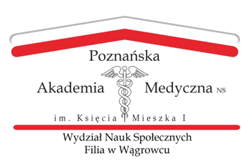
Egzamin dyplomowy odbywa się zgodnie z Zarządzeniem Dziekana Wydziału Nauk Społecznych im. Księcia Mieszka I Filia w Wągrowcu na rok akademicki 2023/2024.
Terminy egzaminu dyplomowego określa Dziekan Wydziału.
Do egzaminu dyplomowego może przystąpić student, który zaliczył wszystkie przedmioty, złożył wszystkie egzaminy, zaliczył praktykę zawodową.
Do dnia egzaminu dyplomowego należy uregulować bieżące opłaty z tytułu czesnego oraz wymagane opłaty administracyjne.
W roku akademickim 2023/2024 egzamin dyplomowy odbywać się będzie w formie stacjonarnej – osobiste stawiennictwo na egzaminie dyplomowym.
Student przystępuje do egzaminu dyplomowego wyposażony w dokument potwierdzający tożsamość.
Prosimy o przestrzeganie ustalonych godzin egzaminu dyplomowego. Na egzamin należy przybyć osobiście bez udziału osób trzecich.

